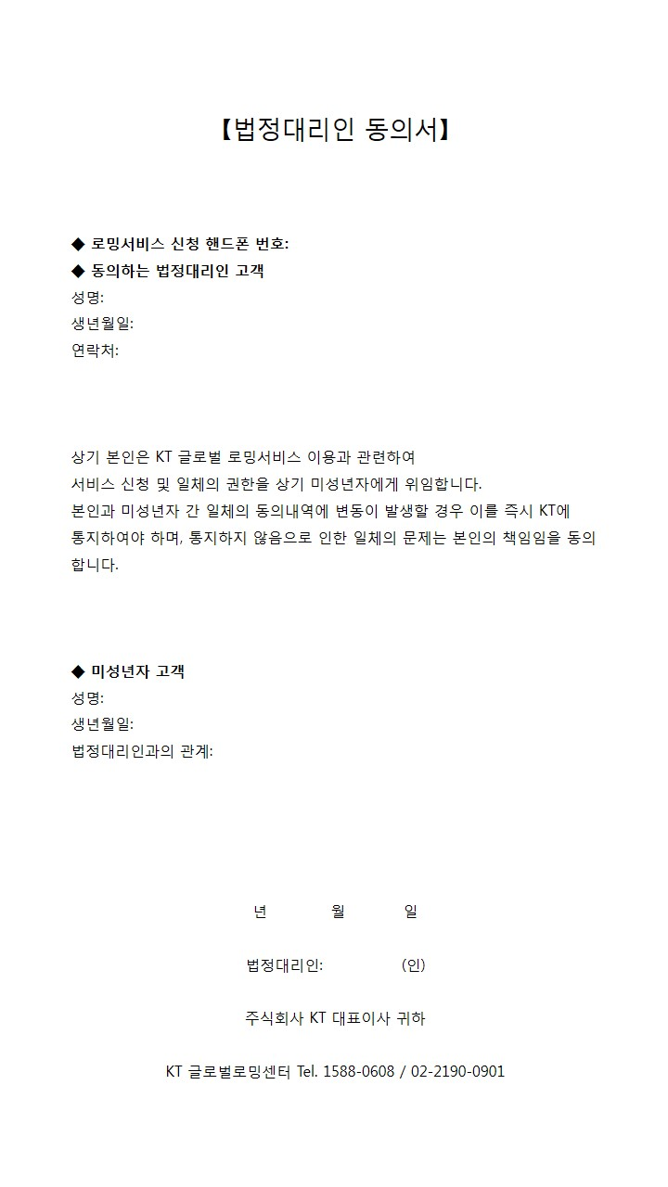
KT로밍 고객센터: 02-2091-0901 (KT휴대폰에서 무료)

